ZGODBORIS – O PREVZETNI NEVESTI

SLIKA: Gašperjev dom

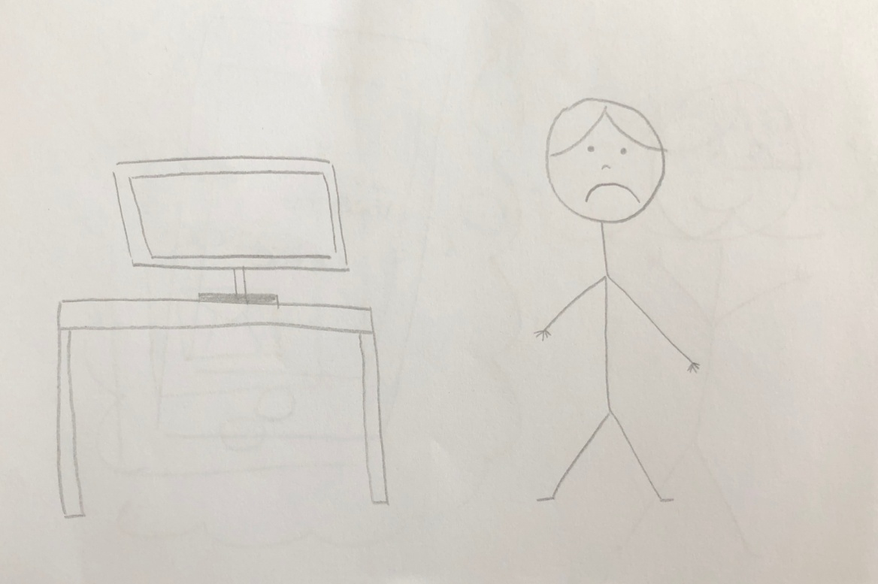

DIZAJN:
-OZADJE: Gašperjeva soba
-FONT STYLE: Sans Serif, velikost 20, črna, male tiskane črke

ZVOK: (besedilo je bilo prebrano dobesedno)

BESEDILO: (dobesedno govorjeno besedilo na strani)

SLIKA: Gašper išče dekle

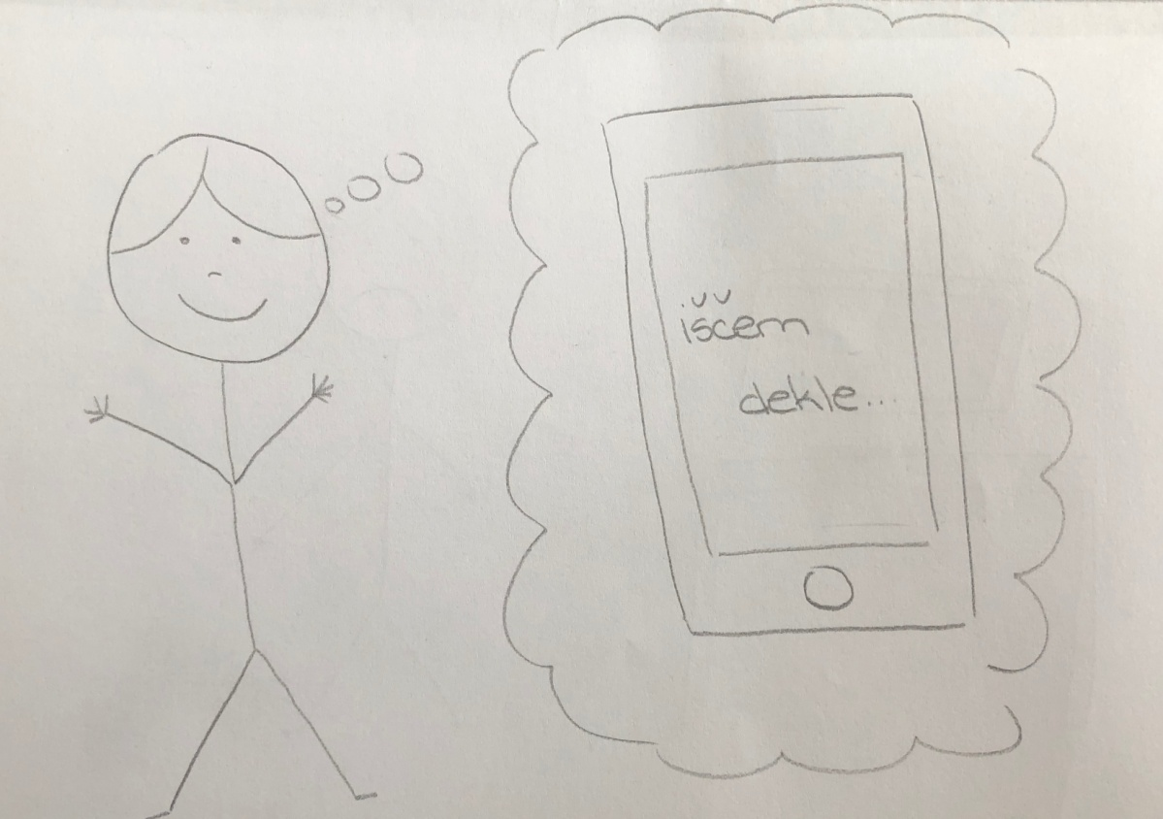

DIZAJN:
-OZADJE: Moder okvir
-FONT STYLE: Sans Serif, velikost 20, črna, male tiskane črke

ZVOK: (besedilo je bilo prebrano dobesedno)

BESEDILO: (dobesedno govorjeno besedilo na strani)

SLIKA: Novo sporočilo na Facebook-u

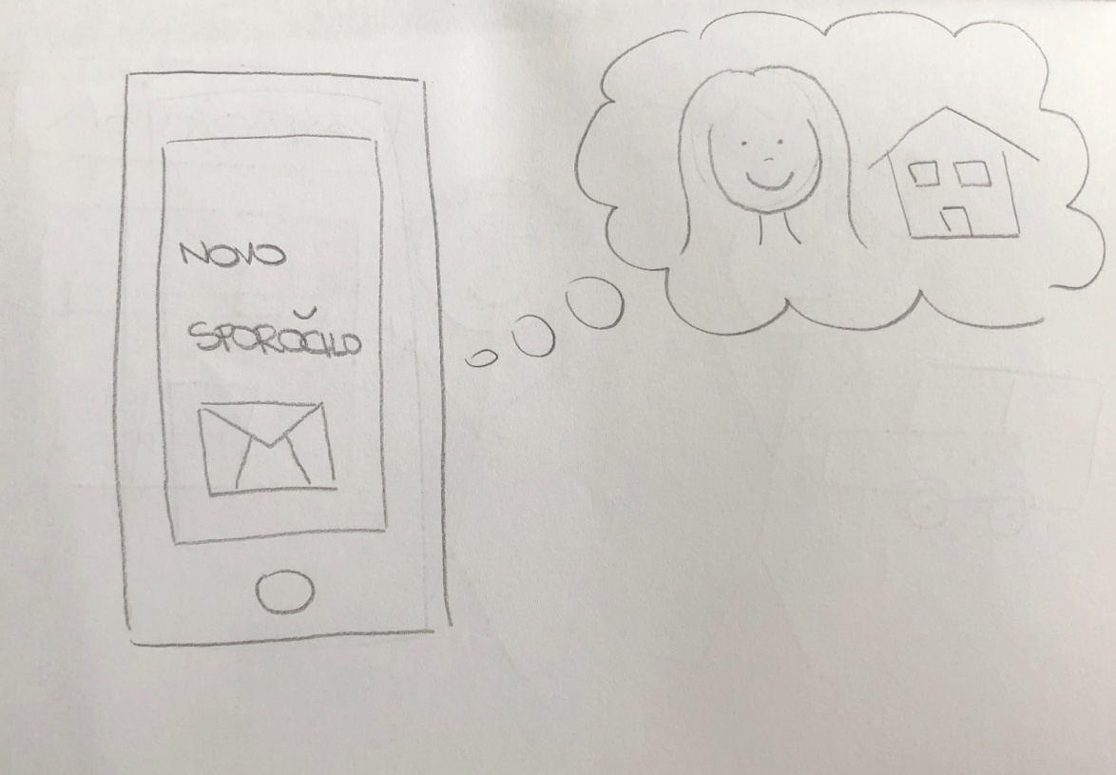

DIZAJN:
-OZADJE: Moder okvir
-FONT STYLE: Sans Serif, velikost 20, črna, male tiskane črke

ZVOK: (besedilo je bilo prebrano dobesedno), zvok telefona

BESEDILO: (dobesedno govorjeno besedilo na strani)

SLIKA: Gašper in njegov prijatelj Tomaž

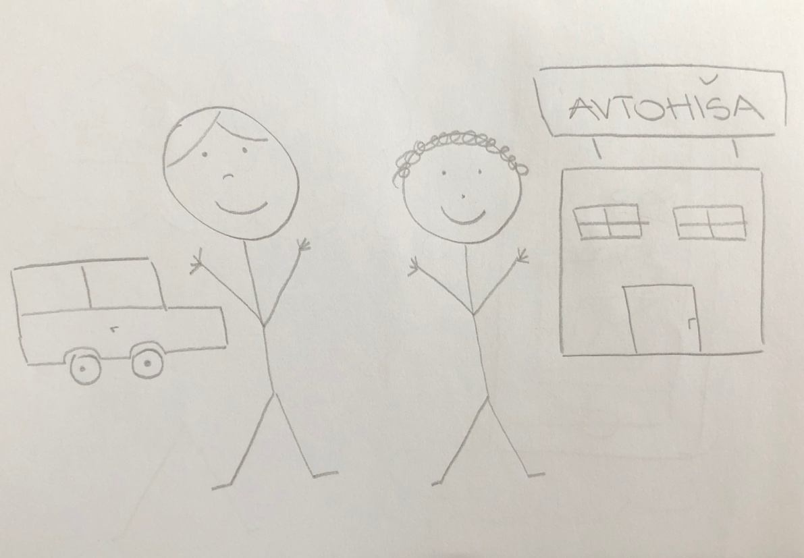

DIZAJN:
-OZADJE: Pred Tomaževo avtohišo
-FONT STYLE: Sans Serif, velikost 20, črna, male tiskane črke

ZVOK: (besedilo je bilo prebrano dobesedno)

BESEDILO: (dobesedno govorjeno besedilo na strani)

SLIKA: Gašper in avtomobil znamke BMW

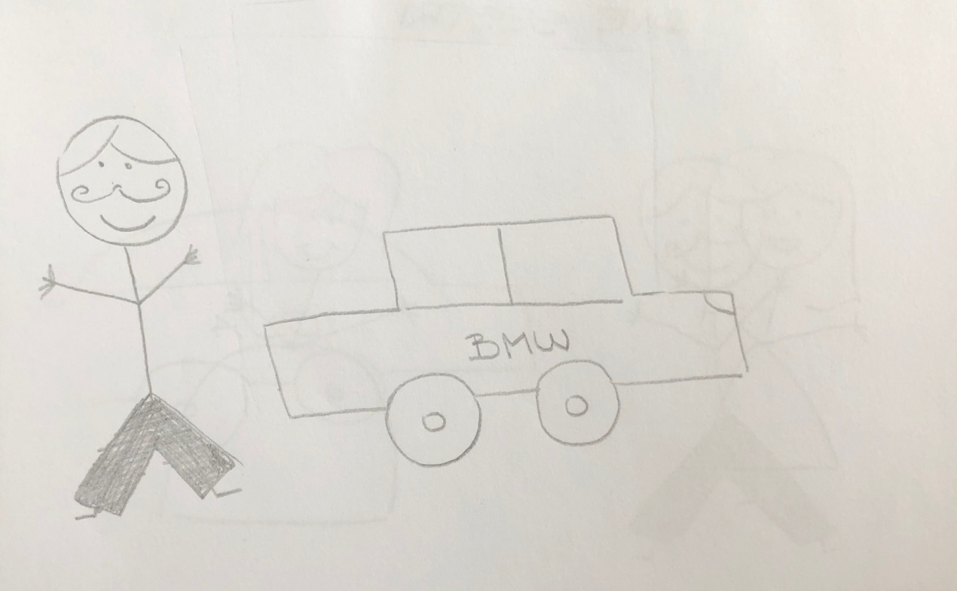

DIZAJN:
-OZADJE: Pred Glorijino hišo
-FONT STYLE: Sans Serif, velikost 18, črna, male tiskane črke

ZVOK: (besedilo je bilo prebrano dobesedno), zvok avtomobila

BESEDILO: (dobesedno govorjeno besedilo na strani)

SLIKA: Glorijine sestre

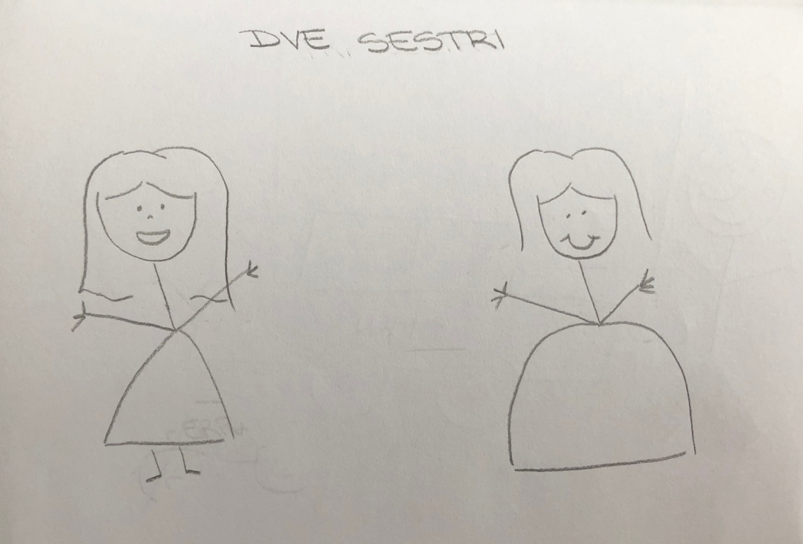

DIZAJN:
-OZADJE: Moder okvir
-FONT STYLE: Sans Serif, velikost 18, črna, male tiskane črke

ZVOK: (besedilo je bilo prebrano dobesedno)

BESEDILO: (dobesedno govorjeno besedilo na strani)

SLIKA: Gašper in avtomobil znamke Audi

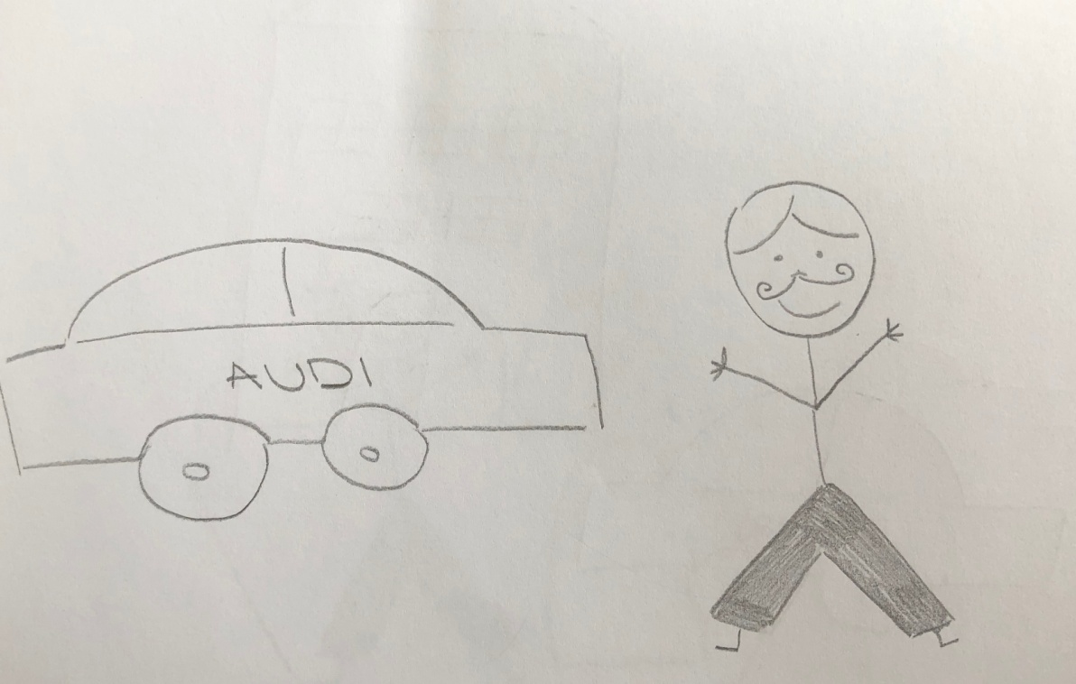

DIZAJN:
-OZADJE: Pred Glorijino hišo
-FONT STYLE: Sans Serif, velikost 18, črna, male tiskane črke

ZVOK: (besedilo je bilo prebrano dobesedno), zvok avtomobila

BESEDILO: (dobesedno govorjeno besedilo na strani)

SLIKA: Avtomobil znamke Ferrari

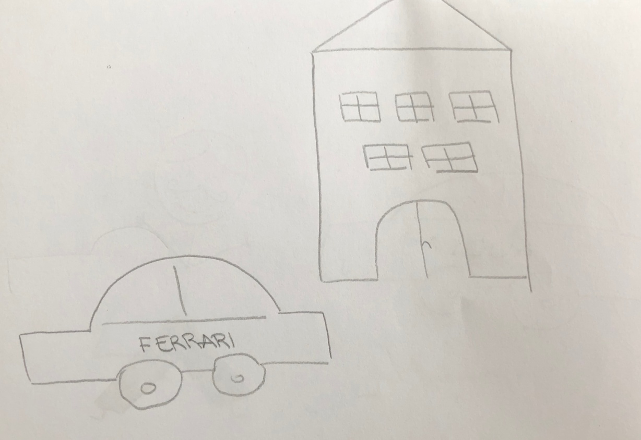

DIZAJN:
-OZADJE: Pred Glorijino hišo
-FONT STYLE: Sans Serif, velikost 18, črna, male tiskane črke

ZVOK: (besedilo je bilo prebrano dobesedno), zvok avtomobila, odsek pesmi: Elvis Presley – Can't help falling in love

BESEDILO: (dobesedno govorjeno besedilo na strani)

SLIKA: Srečen par: Gašper in Glorija

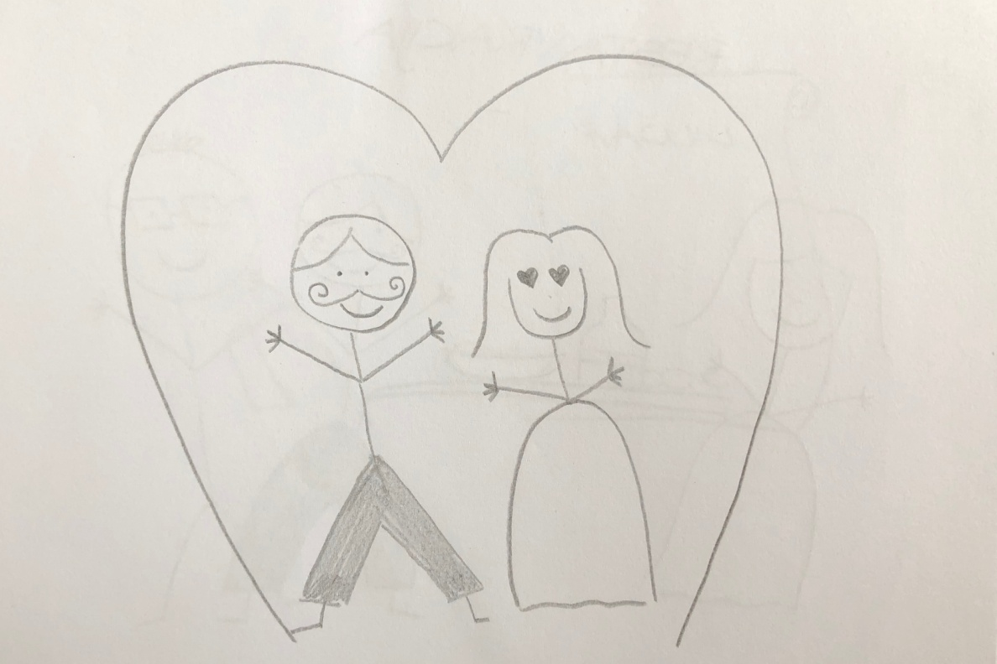

DIZAJN:
-OZADJE: Okvir v obliki srca
-FONT STYLE: Sans Serif, velikost 18, črna, male tiskane črke

ZVOK: (besedilo je bilo prebrano dobesedno)

BESEDILO: (dobesedno govorjeno besedilo na strani)

SLIKA: Glorija in Gašper na večerji

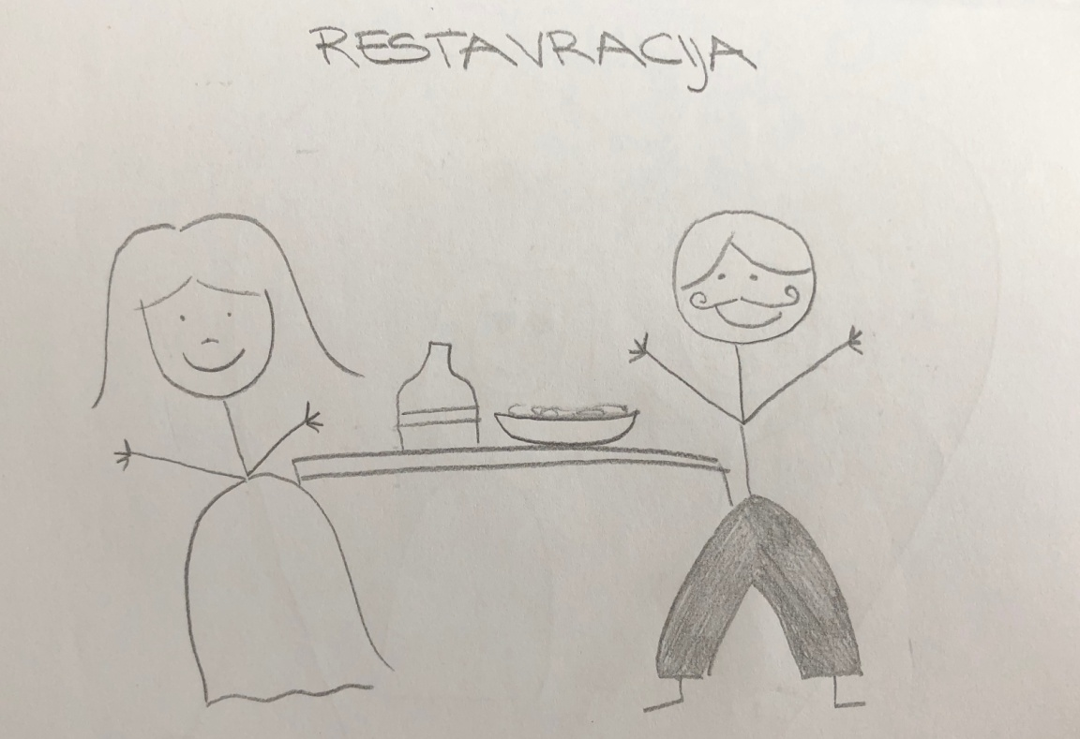

DIZAJN:
-OZADJE: V restavraciji
-FONT STYLE: Sans Serif, velikost 20, črna, male tiskane črke

ZVOK: (besedilo je bilo prebrano dobesedno)

BESEDILO: (dobesedno govorjeno besedilo na strani)

SLIKA: Natakar prinese račun

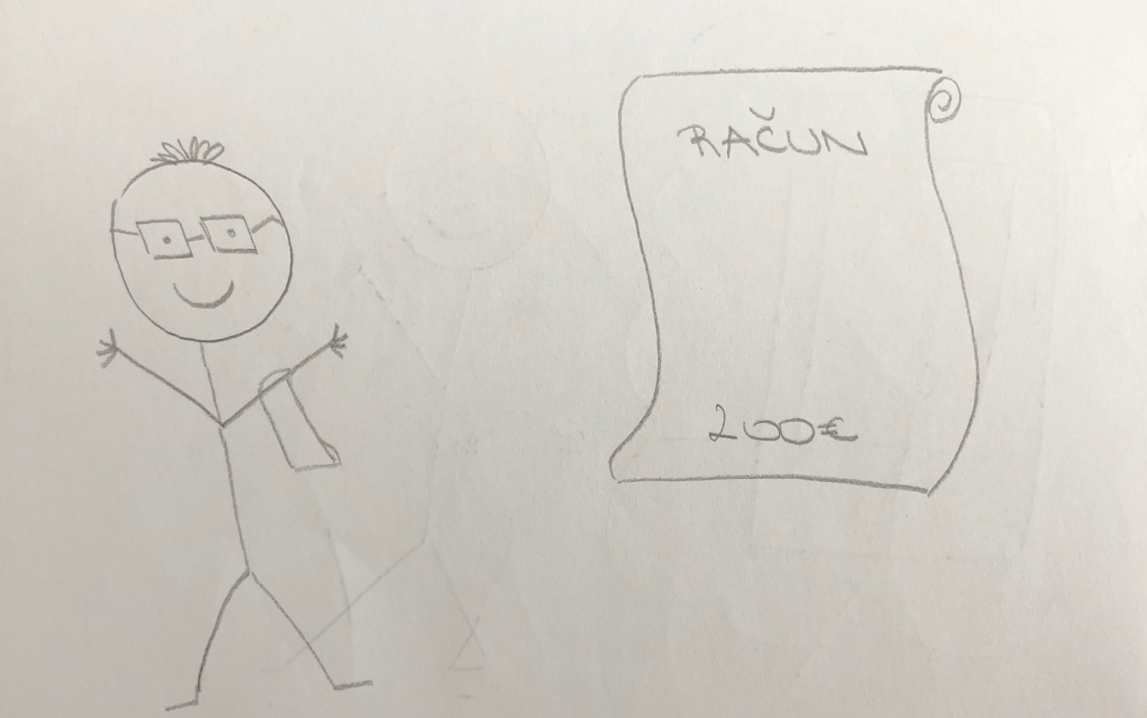

DIZAJN:
-OZADJE: Moder okvir
-FONT STYLE: Sans Serif, velikost 18, črna, male tiskane črke

ZVOK: (besedilo je bilo prebrano dobesedno)

BESEDILO: (dobesedno govorjeno besedilo na strani)

SLIKA: Sporočilo za Glorijo

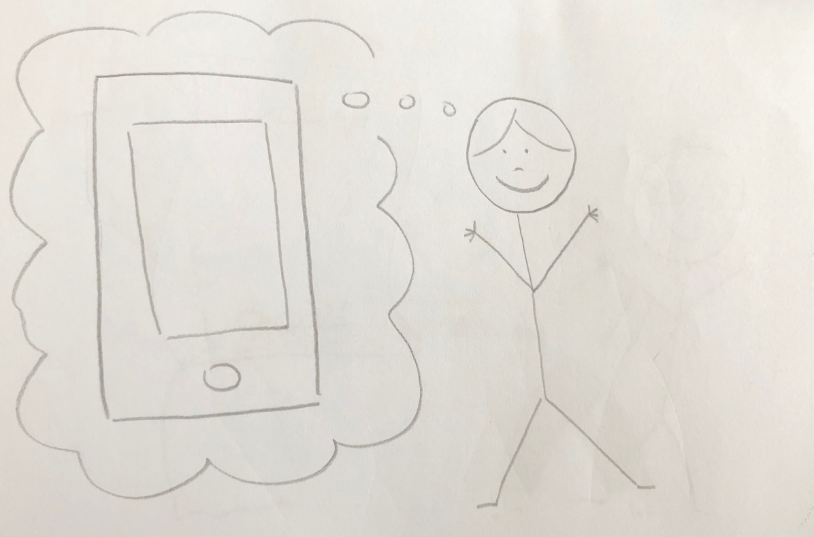

DIZAJN:
-OZADJE: Moder okvir
-FONT STYLE: Sans Serif, velikost 18, črna, male tiskane črke

ZVOK: (besedilo je bilo prebrano dobesedno)

BESEDILO: (dobesedno govorjeno besedilo na strani)

SLIKA: Gašperjeva srečna družina

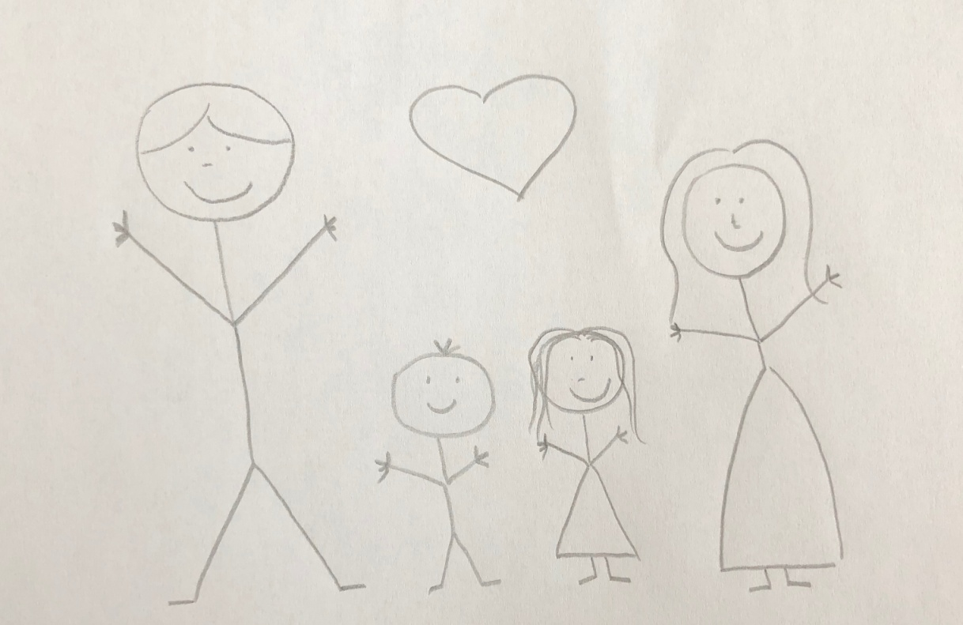

DIZAJN:
-OZADJE: Gašperjevo stanovanje
-FONT STYLE: Sans Serif, velikost 20, črna, male tiskane črke

ZVOK: (besedilo je bilo prebrano dobesedno)

BESEDILO: (dobesedno govorjeno besedilo na strani)

